淡江時報 第 1087 期
班代表座談會 近百生踴躍發問
學生大代誌
【記者李佳穎淡水校園報導】學務處生活輔導組於5月9日在覺生國際會議廳辦理107學年度第二學期「全校二、三年級及研究所班代座談會」，由校長葛煥昭、行政副校長莊希豐、國際事務副校長王高成、學術副校長何啟東、蘭陽副校長林志鴻、及各院院長等出席，並與蘭陽校園進行同步視訊，總計91人參與。葛校長致詞表示，「我非常重視與學生之間的溝通管道，希望同學們在遇到問題，都能直接提出，也歡迎同學們透過班代表轉達。然而今天的會議是面對面且即時，是非常有效率的方法，期望今日班代表能踴躍提出意見。」

化材三李柏昊提到，補教業人員有進入班上發傳單，或擅自撰寫黑板的行為。總務長羅孝賢回應，總務處已積極處理此問題許久，並也跟補教業者進行多次溝通，進一步改善此問題，而未來同學如果遇到相關問題，可直接與校方反應，校方會進一步協助。

國企二高翊庭提到外籍生華語溝通和課業上專業名詞轉換成有困難，希望學校可以協助學習、並取得相關學分。葛校長回應，在臺北校園有開設華班華語課，歡迎學生報名。

外交三劉美婷表示，身邊有許多同學在特定科目上表現不如期望，在面臨必修課也有許多困難。遠距組王英宏組長呼籲同學，校園有提供輔導資源，歡迎大家上網報名，在網路Moodle平臺上也提供許多電子課程，同學可多加利用。

蘭陽校園方面，語言一張融也提出，在學生餐廳用餐時，冷氣溫度的調空工作人員不在場，不能自由調空溫度，也會發生當突如其來的炎熱午後，冷氣卻是關著；而寒冷之際冷氣卻開著。林志鴻回應是，因應政府環保政策，冷氣是有使用時間設定，希望在非正餐時間是關閉冷氣，節能減碳，而未來也會用更機動的方式調整冷氣開關。
2020/04/04

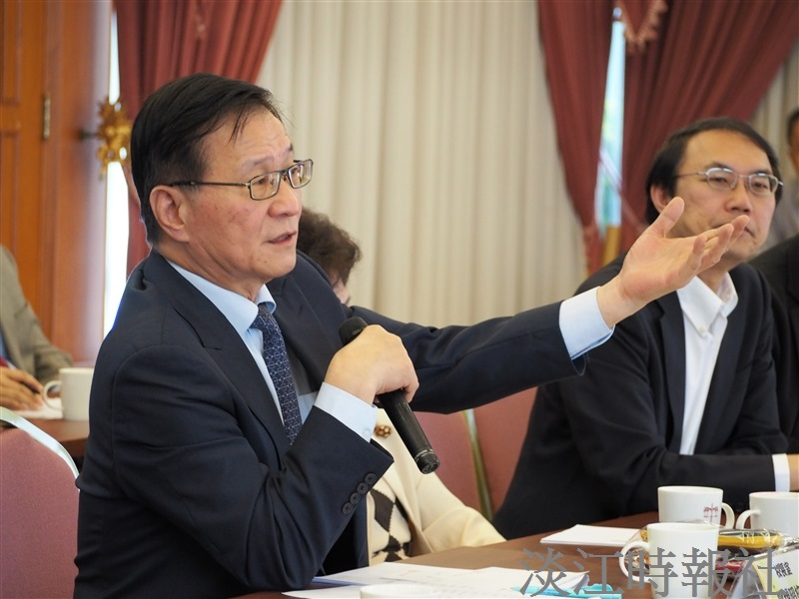
學務處生活輔導組於5月9日在覺生國際會議廳辦理107學年度第二學期「全校二、三年級及研究所班代座談會」，校長葛煥昭除了致詞外，也回答同學的問題。（攝影／劉芷君）

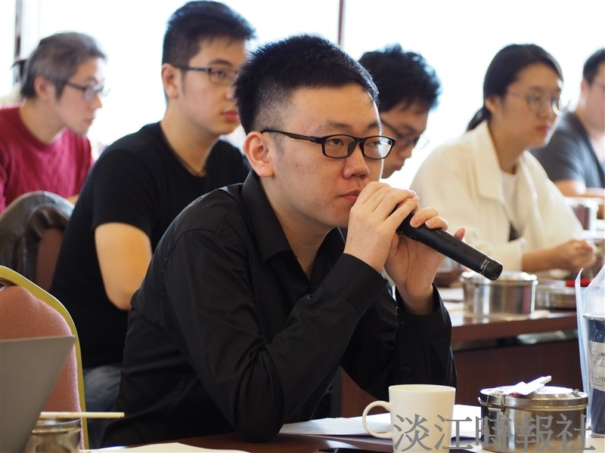
學務處生活輔導組於5月9日在覺生國際會議廳辦理107學年度第二學期「全校二、三年級及研究所班代座談會」，共有91人參與。現場班代表皆踴躍提問。（攝影／劉芷君）

